متوسطة الشهيد يوس عبد الله –عين تقورايت-تيبازة- الجمـهورية الجــزائرية الديمقــراطية الشعــبية السنة الدراسية 2024-2025
المستوى: الأولى متوسط ﴿ الاختبار الأول في مادة العلوم الفيزيائية و التكنولوجية ﴾ المـدة : ساعة و نصف
اللقب:....................................... الاسم:............................................ القسم:1م ................
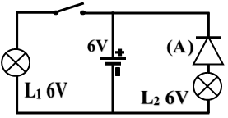
التمرين الأول (06 ن):
لاحظ المخطط النظامي الموضح في الشكل المقابل :
(L1) مع المصباح (L2)؟ 1) -حدد نوع ربط المصباح
نوع ربط المصباحين: ...............................................

2) -سمّ العنصر (A) وما وظيفته في الدارة؟
اسم العنصر (A) | وظيفته (دوره)
................................ | .............................................................................................
3) -صف ماذا يحدث للمصباح (L1) والمصباح (L2) عند غلق القاطعة؟ علّل إجابتك؟
..................................................................................................................................................
..................................................................................................................................................
..................................................................................................................................................
4) -اعد رسم المخطط النظامي حتى يتوهج المصباحان، ثم مثّل عليه الجهة الاصطلاحية للتيار الكهربائي.
أرسم المخطط في الإطار المقابل

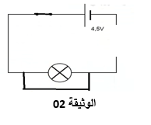
التمرين الثاني:(06ن)
قام منير بتركيب الدارة المبين في الشكل (الوثيقة02)
1-بين اتجاه التيار الكهربائي على الدارة الكهربائية.
2-صف وفسر ما يحدث. ………………………………..
……………………………………………………………..
……………………………………………………………..
3-كيف يسمى هذا النوع من الدارات؟
………………………………………………………..
-أعاد منير تركيب الدارة السابقة مع إضافة العنصر(S). (الوثيقة03)
4-سّم العنصر (S)…………………………………
5-صف و فسر ماذا يحدث للعنصر (S) عند غلق الدارة ؟
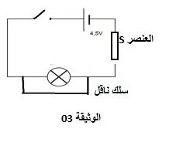
…………………………………………………………….
………………………………………………………………......................
………………………………………………………………..
6-قدم ثلاث لنصائح لتجنب أخطار هذه الدارة.
…………………………………………………………….
………………………………………………………………..
………………………………………………………………
……………………………………………………………………….

الصفحة-1/2-
الوضعية الادماجية: 08 ن
في كل وقت متأخر من الليل تنادي جدة امجد لكي يطفؤوا مصباح غرفتها لصعوبة نهوضها من السرير فأراد أبو أمجد أن يجعل لها قاطعة ثانية قرب السرير كي يسهل على والدته في إشعال و إطفاء مصباح غرفتها بالاستعانة بالسند الموضح أدناه اجب على ما يلي :
1 ) ما نوع الدارة الكهربائية التي يجب على أبو امجد انجازها ؟
........................................................................
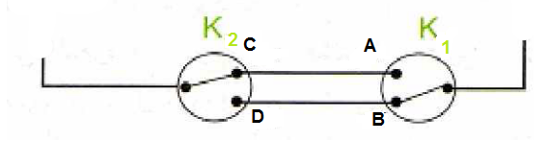
2) ما هو الشرط الضروري لتحقيق هذه الدارة الكهربائية ؟
..............................................................................
3 ) أكمل مخطط الدارة الكهربائية الموجودة في السند مع
توضيح جهة التيار الكهربائي ؟

السند

4 ) أكمل جدول الحقيقة لهذه الدارة الكهربائية
وضعية القاطعة K1 | وضعية القاطعة K2 | حالة المصباح
A | C
A | D
B | D
B | C

5) ارد أبو امجد إضافة مصباح ثاني للدارة كيف يتم ربطه مع المصباح الأول للحصول على انارة جيدة ................
..........................
-دعم اجابتك بمخطط كهربائي يوضح ذلك ؟

6 ) أين نجد هذا النوع من الدارات الكهربائية ؟ ( مثالين فقط )
.....................................................................................................
........................................................
بالتوفيق

